PACK TRACKER

Post management system

1. CEL  
   Celem projektu jest stworzenie aplikacji webowej, pozwalającej na obsługę zamówień dla paczek pomiędzy punktami pocztowymi. System zakłada możliwość utworzenia zlecania wysłania paczki pomiędzy dwoma, wybranymi punktami pocztowymi, a także opcję odebrania paczki gdy ta została już dostarczona przez kuriera.
2. ZAŁOŻENIA PROJEKTOWE
   1. Aby skorzystać z aplikacji, należy się najpierw zalogować na istniejące już w bazie konto lub założyć nowe przy użyciu formularza rejestracyjnego.
   2. Konta mają przypisane do siebie role aplikacyjne.
   3. Możliwe jest utworzenie kont w roli admina jak i w roli klienta aplikacji.
   4. Użytkownik niezalogowany ma jedynie możliwość stworzenia konta w roli klienta.
   5. Admin może tworzyć po zalogowaniu konta w roli admina jak i konta w roli klienta.
   6. Wyjątek stanowi sytuacja w której baza danych nie ma zarejestrowanego żadnego użytkownika. W takiej sytuacji, dozwolone jest stworzenie konta admina z pozycji użytkownika niezalogowanego.
   7. W bazie danych zapisywane są hasze z haseł kont użytkowników (nie hasła bezpośrednio)
   8. Administrator ma dostęp, za pośrednictwem API, do podstawowych operacji na większości z tabel bazy danych. Może zatem tworzyć, modyfikować i usuwać:
      1. Użytkowników
      2. Miasta
      3. Adresy punktów pocztowych
      4. Dane personalne klientów (imię, nazwisko, numer telefonu)
      5. Punkty pocztowe
      6. Opcje pakowania przesyłek
      7. Dostawy
   9. Punkty pocztowe można tworzyć jedynie na podstawie adresów, dla których nie przypisano jeszcze punktu pocztowego.
   10. Administrator ma wgląd w statystyki dla paczek. Pozwalają one na podgląd ilościowy dostaw w zależności od statusu przesyłki. Możliwe jest również filtrowanie dla kont poszczególnych użytkowników.
   11. Rola klienta ogranicza się przede wszystkim do zarządzania swoimi przesyłkami. Może on zatem:
       1. Podejrzeć dostawy przypisane do jego konta
       2. Dla dostaw, podejrzeć szczegóły dotyczące paczki (adresata, odbiorcę, gabaryt etc.)
       3. Utworzyć nowe zlecenie dostawy za pośrednictwem formularza tworzenia dostawy
       4. Wirtualnie odebrać paczkę gdy ta znajdzie się w statusie Delivered
   12. Formularz tworzenia dostawy składa się z następujących kroków:
       1. Wybrania opcji pakowania
       2. Wprowadzenia danych nadawcy i odbiorcy (dane nie będą zapisywane podwójnie jeżeli istnieje już w bazie danych podana kombinacja imienia, nazwiska i numeru telefonu)
       3. Wybrania punktu nadania
       4. Wybrania punktu odbioru (punkt nadania i odbioru nie może być taki sam, w przeciwnym razie aplikacja zwróci błąd)
       5. Podsumowania zamówienia
   13. Domyślnie zamówienia tworzą się ze statusem Ordered.
   14. Administrator również może korzystać z tego formularza.
   15. Zamówienia przypisywane są automatycznie do kont z których są tworzone.
   16. Edycja zamówienia ogranicza się jedynie do zmiany statusu przesyłki i daty jej dostarczenia. Nie możemy zmieniać w trakcie danych kontaktowych, punktu dostawy czy gabarytu. W tym celu należy nadać przesyłkę od nowa.
3. OGRANICZENIA PROJEKTOWE
   1. Dość uboga implementacja tabeli z punktami pocztowymi (w zasadzie zawiera ona tylko odniesienie do adresu).
   2. Jeżeli użytkownik przerwie w trakcie wypełnianie formularza tworzenia dostawy, to postępy nie są zapisywane (trzeba rozpocząć formularz od nowa).
   3. Modyfikacja danych użytkownika ogranicza się jedynie do zmiany nadanej mu roli (brak obsługi zmiany hasła).
   4. System zakłada jedynie 2 role aplikacyjne a zatem z perspektywy UI nie ma możliwości stworzenia nowej roli.
   5. Użytkownicy nie mogą zmieniać danych swojego konta.
   6. System nie zakłada dodawania, usuwania czy modyfikowania statusów przesyłek.
   7. Nie ma możliwości przypomnienia hasła.
4. ROLE APLIKACYJNE:
   1. Użytkownik niezalogowany:
      1. Może się zalogować na istniejące konto
      2. Może utworzyć nowe konto jako Customer.
      3. Jeżeli ma to być pierwsze konto w bazie, to ma możliwość stworzenia konta admina.
   2. Użytkownik zalogowany:
      1. Ma wgląd w swoje zamówienia
      2. Może podejrzeć szczegóły przesyłek dla każdego swojego zamówienia
      3. Może „odebrać” przesyłkę jeżeli ma ona status Delivered. Zmienia wtedy status na Collected
      4. Może stworzyć nowe zamówienie w oparciu formularz tworzenia zamówienia.
   3. Admin
      1. Operacja dodawania, usuwania edytowania rekordów na tabelach:
         1. Użytkowników
         2. Miast
         3. Adresów punktów pocztowych
         4. Danych personalnych klientów
         5. Punktów pocztowych
         6. Opcji pakowania przesyłek
         7. Dostaw
      2. Ma wgląd w zamówienia wszystkich użytkowników wraz z możliwością ich edytowania
      3. Może stworzyć nowe zamówienie w oparciu formularz tworzenia zamówienia.
      4. Może podejrzeć statystykę ilościową paczek w oparciu o status zamówienia i konto użytkownika
5. DIAGRAM PRZYPADKÓW UŻYCIA  
     
   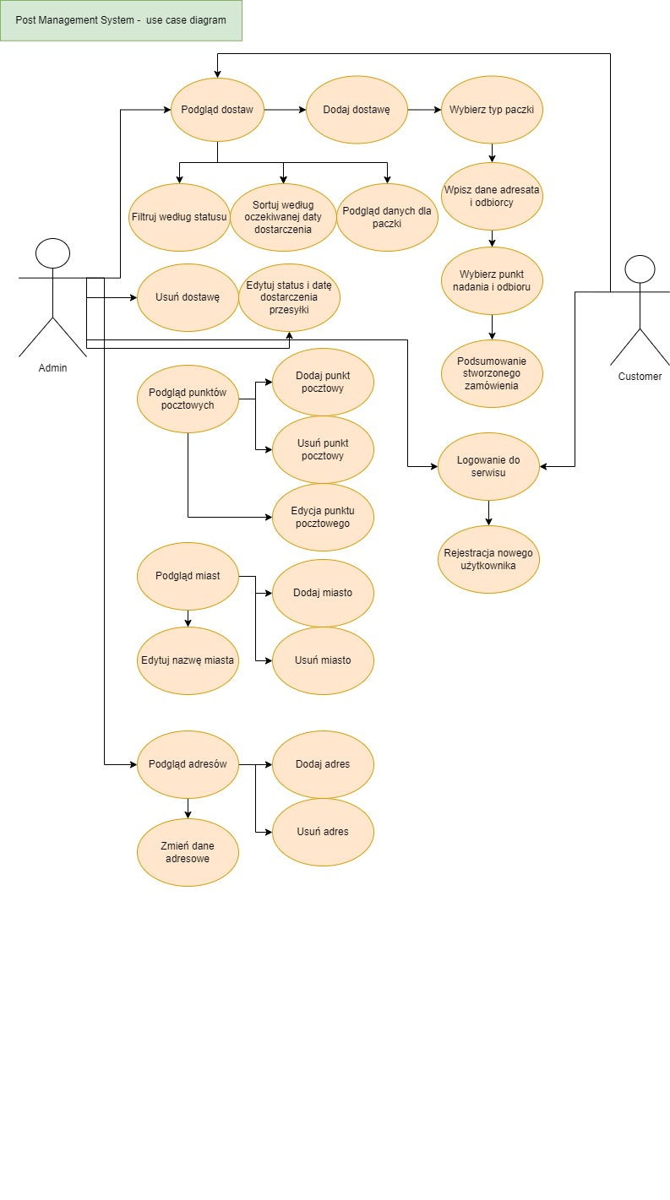
6. DIAGRAM BAZY DANYCH  
     
   Obraz zawierający tekst, diagram, Plan, Rysunek techniczny

   Opis wygenerowany automatycznie  
     
     
   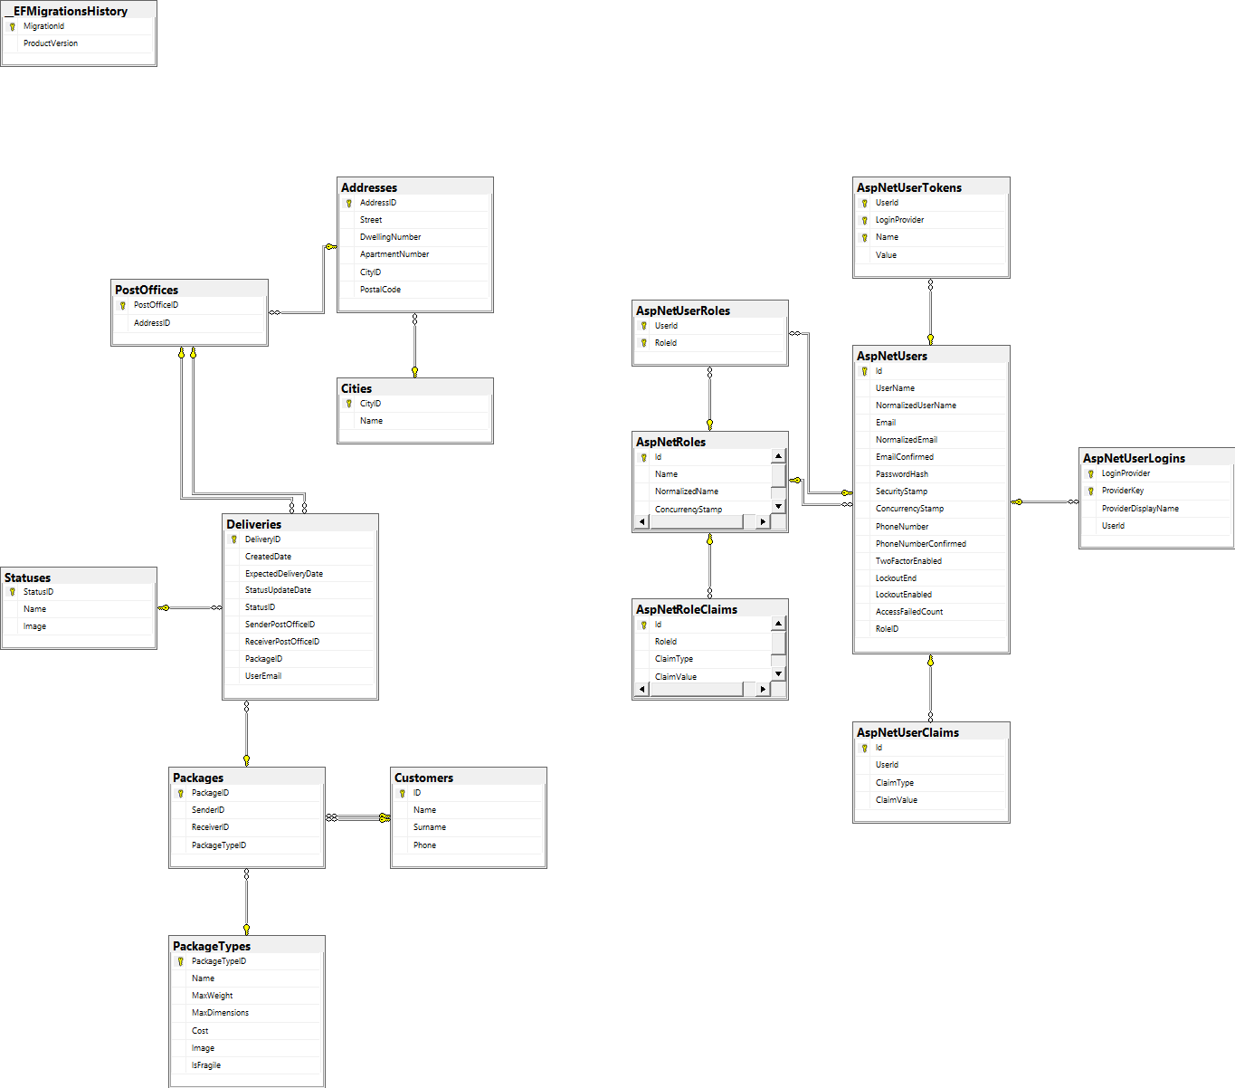

Diagram pełny

Diagram uproszczony

1. OMÓWIENIE KLUCZOWYCH TABEL
   1. Cities – przechowuje informacje o miastach
      1. Name – nazwa miasta
   2. Addresses – przechowuje informacje o adresach pod punkty pocztowe
      1. Street – ulica
      2. DwellingNumber – numer ulicy
      3. ApartmentNumber? – numer mieszkania (opcjonalny)
      4. PostalCode – kod pocztowy
      5. CityID – klucz obcy do tabeli z miastami
   3. PostOffices – przechowuje informacje o punktach pocztowych
      1. AddressID – klucz obcy do tabeli z adresami
   4. Statuses – przechowuje informacje o statusach dostaw
      1. Name – nazwa statusu
      2. Image – zapisana w bazie danych jako VARBINARY(MAX) grafika reprezentująca dany status
      3. Wyróżniamy następujące statusy: **Ordered, Packed, In Transit, Delivered, Collected, Returned**
   5. Customers – przechowuje informacje o danych personalnych do zamówień
      1. Name - Imię
      2. Surname - Nazwisko
      3. Phone – Numer telefonu
   6. PackageTypes – przechowuje informacje o dostępnych opcjach pakowania
      1. Name – rozmiar paczki (zakładamy **Small, Medium i Large)**
      2. MaxWeight – orientacyjna, maksymalna waga paczki wyrażona jako INT
      3. MaxDimension – maksymalne wymiary paczki w postaci VARCHAR
      4. Cost – koszt dostawy jako zmienna DECIMAL
      5. Image – grafika reprezentująca typ paczki w zależności od nazwy (również zakładamy powyższe 3 typy) w postaci VARCHAR(MAX)
      6. IsFragile – zmienna BIT informująca czy ładunek jest delikatny
   7. Packages – przechowuje informacje o szczegółach paczki, danych adresata i odbiorcy
      1. SenderID – Klucz obcy do tabeli Customers wskazującu na nadawcę przesyłki
      2. ReceiverID – Klucz obcy do tabeli Customers wskazujący na odbiorcę przesyłki
      3. PackageTypeID – Klucz obcy to tabeli z typami paczek
   8. Deliveries – tabela główna przechowująca zamówienia na dostawy paczek
      1. CreatedDate – data utworzenia zamówienia
      2. ExpectedDeliveryDate – oczekiwana data dostarczenia (aplikacja zakłada automatycznie 3 dni od daty powołania dostawy)
      3. StatusUpdateDate – data ostatniej modyfikacji dostawy (zmiany statusu lub/i daty dostarczenia)
      4. StatusID – klucz obcy do tabeli Statuses wskazujący aktualny stastus przesyłki
      5. SenderPostOfficeID – klucz obcy do tabeli PostOffices wskazujący punkt nadania paczki
      6. ReceiverPostOfficeID – klucz obcy do tabeli PostOffices wskazujący punkt odbioru paczki
      7. PackageID – klucz obcy do tabeli Packages wskazujący na dostarczaną paczkę
      8. UserEmail – adres email konta (czyli też login) z którego stworzono w systemie zamówienie. Zapisywany automatycznie przy tworzeniu nowej dostawy.

Wszystkie powyższe tabele posiadają również klucz główny w postaci GUID.

* 1. _EFMigrationsHistory – tabela przechowująca historię migracji bazy danych
  2. AspNetUsers – tabela przechowująca użytkowników
     1. UserName – login użytkownika (taki sam jak email)
     2. NormalizedUserName – login napisany dużymi literami
     3. Email – email użytkownika będący również jego loginem
     4. NormalizedEmail – email napisany wielkimi literami
     5. PasswordHash – hasz z hasła użytkownika
     6. SecurityStamp – znacznik bezpieczeństwa nadawany przy tworzeniu konta
     7. RoleID – wartość dodana poprzez rozszerzenie encji IdentityUser służąca szybszemu odnoszenia się do roli użytkownika
  3. AspNetRoles – tabela przechowująca role użytkowników
     1. Name – nazwa roli
     2. NormalizedName – nazwa roli napisana wielkimi literami
  4. AspNetUsersRoles- tabela pośrednia między użytkownikami i rolami (relacja wiele do wielu)
     1. UserId – klucz obcy do tabeli z użytkownikami
     2. RoleId – klucz obcy do tabeli z rolami

1. METODA INSTALACJI
   1. Rozpakować przesłaną paczkę *.zip
   2. Uruchomić PostManagementSystem.sln za pomocą Visual Studio Code 2022
   3. Stworzyć nowe Query przy użyciu SQL Server Object Explorer
   4. Przekopiować zawartość pliku PostManagementSystemDbScript.sql. (../PostManagementSystem/Documentation lub ../PostManagementSystem/src/PostManagementSystem/SQL Scripts)
   5. Utworzyć bazę danych przy pomocy skryptu
   6. Uruchomienie aplikacji powinno załadować dane przykładowe
   7. Ręcznie za pomocą interfejsu aplikacji zarejestrować użytkownika admin (dowolny login), [customer1@test.com](mailto:customer1@test.com), [customer2@test.com](mailto:customer2@test.com), [customer3@test.com](mailto:customer3@test.com)
2. ZASTOSOWANE TECHNOLOGIE
   1. .NET MVC
   2. .NET Identity Framework
   3. Visual Studio 2022
   4. HTML i CSS
   5. Chartjs
3. POŁĄCZENIE Z BAZĄ DANYCH

* Entity Framework with dbContext
* Endpointy wystawiono na adresach https.